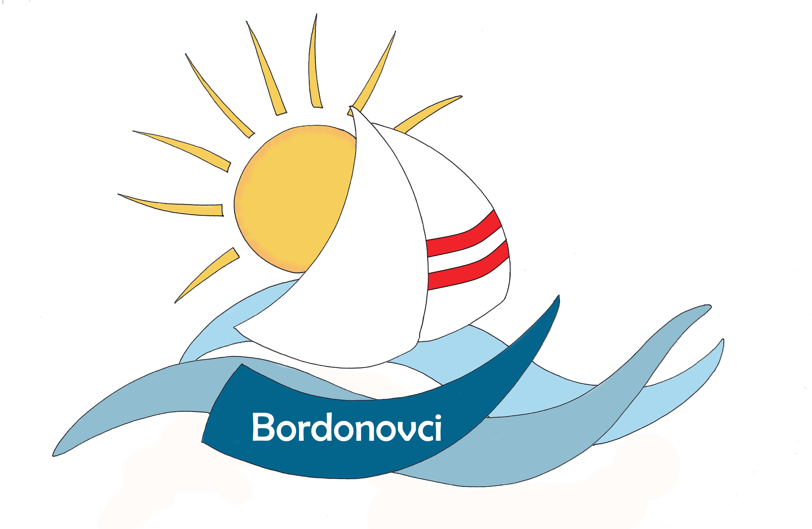

OSNOVNA ŠOLA DUŠANA BORDONA SEMEDELA – KOPER

SCUOLA ELEMENTARE DUŠAN BORDON SEMEDELLA - CAPODISTRIA

Rozmanova 21/ a, 6000 KOPER

Via Rozman 21/ a, 6000 CAPODISTRIA

Tel ./Fax.: 05/6276-077, (05) 6271-431

Datum: 25. 8. 2021

OBVESTILO ZA STARŠE IN DRUGE ZUNANJE OBISKOVALCE

Spoštovani starši in drugi zunanji obiskovalci!
V skladu z Odlokom o dopolnitvi Odloka o določitvi začasnih pogojev za izvajanje dejavnosti v vzgoji in izobraževanju ter visokem šolstvu, ki ga je 23. 8. 2021 sprejela Vlada RS in velja do 29. 8. 2021, je upoštevanje pogoja PCT obvezno poleg zaposlenih na šoli tudi za vse, ki prihajajo v prostore šole in so starejši od 15 let. Izjemoma pogoj PCT ne velja za starše in druge osebe, ki bodo pripeljale otroke od 1. do 3. razreda, obvezno pa je nošenje zaščitne maske in upoštevanje vseh drugih preventivnih ukrepov kot razkuževanje rok ob vhodu v šolo, ohranjanje varnostne razdalje.

Naprošamo vas, da svoj prihod v šolo predhodno dogovorite v tajništvu ali najavite drugim službam in ob prihodu v šolo upoštevate PCT pogoj ter tudi vse druge ukrepe in navodila za preprečevanje okužbe s korona virusom: razkuževanje rok ob vstopu v šolski prostor, varnostna razdalja, če je potrebno, načrt gibanja po šoli – s puščicami označene poti gibanja. Naprošamo vas tudi, da se ob prihodu vpišete v evidenčno knjigo, ki se nahaja ob vhodu v šolo.

Zahvaljujemo se vam za razumevanje.
Vodstvo šole

